**Конспект**

**открытого занятия в старшей группе на тему: «Спасем нашу планету»**

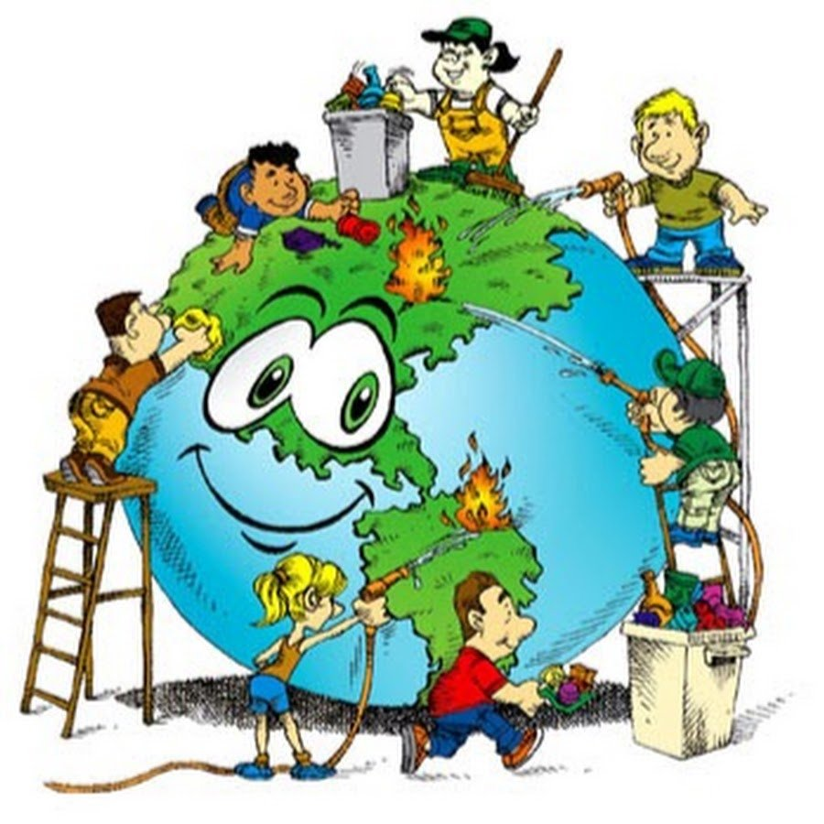

**Выполнила:**

**воспитатель Курбанова Э.С.**

**Цель:** Закрепить знания детей о природе, о нашей планете. Дать представление о том, что наша планета Земля сейчас в опасности. Развивать сообразительность, логическое мышление.

**Задачи:**

1.Развивать способность осуществлять самостоятельный поиск путём решения экологических проблем.

2.Систематизировать и закреплять имеющиеся у детей экологические знания о связях и зависимостях в живой и неживой природы.

3.Формировать осознание необходимости беречь окружающую среду.

**Оборудование**: Презентация, дидактическая игра «Рассортируй мусор», дидактическая игра «Живая-неживая природа», игра «Что хорошо, а что плохо?», для опытов: шарики, флажки, банка с водой, стаканы, воронка, марля.

**Предварительная работа:** рассматривание иллюстраций экологического содержания, беседы с детьми, медальки с изображением планеты Земля.

**Ход занятия**

**Дети вместе с воспитателем под музыку заходят в зал.**

**Воспитатель:** Ребята, поздороваемся с нашими гостями, подарим им свои улыбки, и пусть в течение дня у всех будет хорошее настроение.

**Ребенок:**

Здравствуй солнце!

Здравствуй небо!

Здравствуй вся моя Земля!

Мы проснулись очень рано,

И приветствуем тебя.

Если каждый улыбнётся,

Утро доброе начнётся.

**Дети садятся**

**Воспитатель:** Сегодня речь пойдёт о том, что вся планета -  общий дом, где мы с рождения живём. Ещё о том пойдёт сегодня речь, что мы наш дом должны беречь.

- Ребята, а как называется наша планета, на которой мы с вами живём?

(ответ детей, Земля).

- Ребята, посмотрите какая красивая наша планета.   А какую форму она имеет?

Верно, форму шара. Только шар этот такой большой, чтобы объехать его, нужно много месяцев. Отгадайте загадку:

Города, моря найдём,

Горы, части света.

Умещается на нём

Целая планета.

(Глобус).

Правильно, глобус (макет нашей планеты Земля, в уменьшенном размере). Посмотрите, какой он разноцветный. Вы знаете, что обозначает каждый цвет?

На глобусе есть **зеленый цвет**. Это леса. Посмотрите, как много лесов в России.

На глобусе есть **темно-желтый и желтый цвет.** Это степи и пустыни.

На глобусе есть **коричневый цвет.** Это горы: Уральские и Кавказские горы (показываю на глобусе).

На глобусе очень много **синего цвета** – это значит, что на нашей Земле много воды. Вот текут реки, они нарисованы тонкой, синей линией. Рек много и все они стекаются и образуют моря.

На глобусе есть **белый цвет.** Это снег, лед. Это Антарктида. Там вечный холод, снег, лед и постоянно живут только пингвины.

**Воспитатель:** Ребята! Конечно, наша планета прекрасна и удивительна, благоприятна для жизни. На нашей планете прекрасная и разнообразная природа. - Вы знакомы со словом «природа»?   А что оно означает? (Мир, в котором мы живём).

Дети высказывают свои знания о том, что такое природа, и приводят примеры: Солнце, воздух, вода, растения, животные, птицы и т. д.

**Воспитатель:** Всю природу Земли можно разделить на два огромных мира**: мир** **неживой и мир живой природы**. Ребята, кто знает что такое живая природа? А что такое неживая природа? (живая природа – это то, что движется, растет, умирает и размножается, а к не живой природе – камни, вода, горы)**.**

**Воспитатель:** Ребята! а вам бы хотелось посмотреть, как видят нашу удивительную планету космонавты из своих ракет? **(На экране картина планеты с видом из космоса).**

**Воспитатель:** Но не всё так прекрасно на нашей планете - Земля. Планета в опасности. На ней много больных мест. Как же так получилось? (ответ детей). Да, люди построили много заводов, фабрик, электростанций. Дым от предприятий загрязняет воздух, который выходит из труб, отходы заводов сливают в реку от этого гибнет всё живое.

Посмотрите! Как планета будет выглядеть из космоса (на экране изображение грязной планеты). Она стала вся чёрная, планета превратилась в одну большую свалку, везде летает мусор, погибли растения, вода стала мутной и грязной на Земле.

**Воспитатель:** Ну что ребята будем делать? (ответ детей, будем спасать планету). Как же мы с вами можем помочь нашей планете? (ответы детей)

**Воспитатель:** Ребята, а вы знаете сигнал бедствия? (*Ответы*.)

- Я вам скажу: «SOS -это призыв о помощи. Как же мы с вами можем помочь нашей планете? (*Дети обмениваются мнениями.*)

- Надо поучиться любить природу, понимать, как живут все живые существа. Этим занимаются люди – экологи. Хотите стать юными экологами?

Я должна убедиться в том, что вы сможете помочь спасти планету от вымирания. Вам придётся пройти небольшие испытания и доказать мне, что вы дружные, добрые и можете работать в команде. Ведь только вместе мы сможем спасти наш общий дом.

**Испытание 1.**

**Воспитатель:** Ребята, скажите, пожалуйста:

- Без чего человек не сможет прожить ни одной минуты (ответ детей, без воздуха).

Представьте себе если бы не было воздуха, что бы случилось?

Мы его видим? Может его вовсе нет? Чтобы ответить на все эти вопросы,

Я предлагаю вам исследовать свойства воздуха и проведем опыты.

**Опыт.**

Воспитатель берет в руки стакан.

Ребята как вы считаете этот стакан пустой?

А мы сейчас проверим так ли это?

Воспитатель ставит на столик банку с водой и стакан.

Переворачивает его вверх дном и медленно опускает в банку с водой.

Попадает ли вода в стакан? А почему нет?

Вывод: в стакане есть воздух, он не пускает туда воду.

А почему мы сначала думали, что в стакане ничего нет? (прозрачный, невидимый). Это первое свойство воздуха. Ребята, нам удалось увидеть воздух –невидимку, а теперь предлагаю и услышать его.

**Опыт с шариками.**

- А где воздух чище и легче дышится? (ответ детей, в лесу.)

- Почему в городе воздух загрязненный? (Газуют машины, дымят фабрики.) Действительно, в городе труднее дышать, так как воздух в нем загрязняют заводы, фабрики, автомобили.

- Что можно сделать, чтобы помочь городу очистить воздух? (ответ детей, посадить деревья, кустарники.)

**Игра «Что хорошо, а что плохо?»**

У меня флажки красные и зеленые. Рассмотрим изображения и поместим под ними флажки. Зеленый флажок - положительное влияние на природу, красный - отрицательное.

1. Костер в лесу (Красный флажок)

2. Мусор в лесу (Красный флажок)

3. Сломанные ветки (Красный флажок)

4. Срубленные деревья (Красный флажок)

5. Браконьерство (Красный флажок)

6. Посадка деревьев (Зеленый флажок)

7. Развешивание кормушек (Зеленый флажок)

8. Не рвать цветы (Зеленый кружок)

9. Создание красной книги (Зеленый флажок).

10. Создание заповедников (Зеленый флажок).

**Испытание 2.**

**Воспитатель.** Но человек загрязняет не только воздух, но и почву.

- Какие вредные вещества вы знаете?

(ответ детей: Бензин, краска, лак, ртуть и многое другое. )

 - Вы видели, где-нибудь, чтобы вредные вещества попадали на почву?

(дети приводят примеры попадания в почву вредных веществ).

- Правильно! Кажется, они лежат и никому не мешают. Но вот пошёл дождь! - Что происходит!

(ответы детей: Грязная вода пошла глубже в почву.)

- Исчезло ли вредное вещество?

(Дети: Нет.)

- Если оно не исчезло, то куда оно делось?

 (дети высказывают свои предположения: в реки, озёра, моря, океаны).

**ВЫВОД:** Вот и получается, если загрязнена почва, то вредные вещества обязательно попадут в воду. Кому в природе нужна вода? (Человеку, деревьям, животным).

-  На земле нет ни одного живого организма, который может прожить без воды. Вода нужна всему живому на Земле.

 - Откуда, у нас дома и в детском саду вода? (Из реки, из-под земли…)

- Как человек использует воду? (Пьет, моется, стирает…)

- А какая нам нужна вода, для того чтобы мы были здоровыми, крепкими.

(Чистая)

- А может ли человек употреблять грязную воду? (Нет)

- Почему?

(В грязной воде много микробов, можно заболеть)

Воспитатель показывает банку с загрязненной водой и просит детей помочь очистить воду.

Ребята, я предлагаю вам очистить воду через фильтр.

**Опыт:**

 Пропускаем загрязненную воду через простой фильтр (воронка с ватой).

Посмотрите, как изменилась вода.

Молодцы, ребята, научились вы очищать воду.

**Испытание 3.**

**Воспитатель:** Вы знаете о том, что каждый человек за год выбрасывает тонны мусора - это целый грузовик. С каждым днём горы мусора растут, воздух около них очень неприятный и даже вредный!!!

-Что же делать (Ответы детей).

-Ребята! Что же можно придумать? Может мусор можно как-то использовать? (Дети высказывают свои предложения) Отрывок из мультфильма.

**Воспитатель:** Но ведь мусору можно дать и вторую жизнь. А как ребята мы можем мусору дать вторую жизнь?

Ребята, скажите, можно ли сжигать мусор? (Нет, он выделяет вредный дым). А закапывать в землю? (Нет, всё сгнивает в земле).

- Мусор можно перерабатывать, и уже везде строят мусороперерабатывающие заводы, но чтобы вести мусор на этот завод его  надо рассортировать:

**Воспитатель:**А мы с вами поиграем в игру «Рассортируем мусор»

Проводится **игра «Рассортируем мусор».**

Если каждый будет заботиться о планете, то планета станет чище! Я надеюсь, что вы извлекли урок из нашего занятия и будете беречь нашу планету.

**Воспитатель**: Теперь я уверена, что вы- настоящие защитники природы, нашей планеты. Хочу вам вручить эмблемы «Защитник природы планеты Земля» (под музыку вручаются эмблемы).

В группе карантин по ветрянке!!!